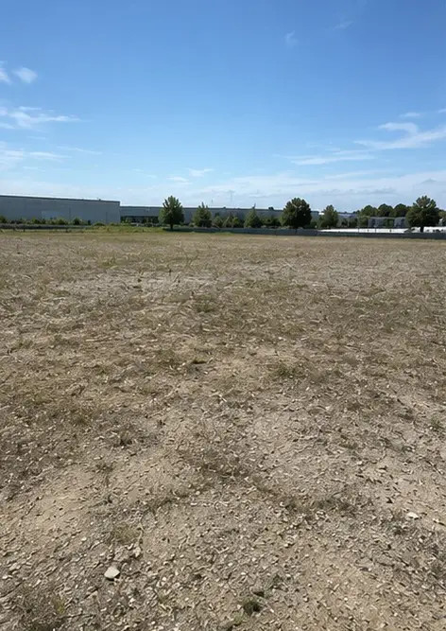 | 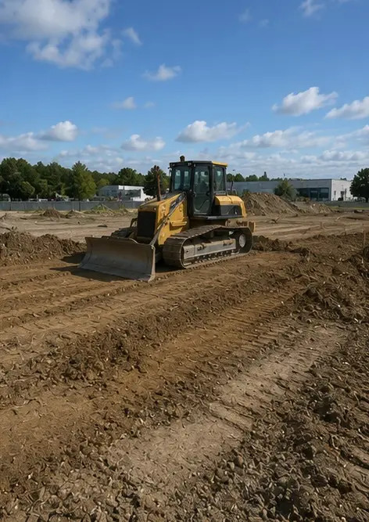 | 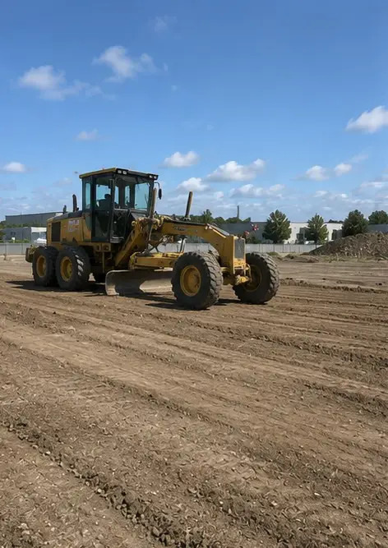 | 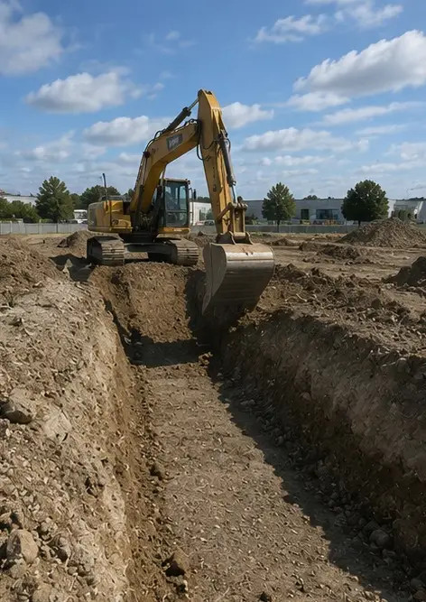
Fotografie č. 1. Staveniště před zahájením prací | Fotografie č. 2. Probíhají přípravné práce na staveništi | Fotografie č. 3. Vyčištění a vyrovnání terénu dokončeno | Fotografie č. 4. Prvotní výkopové práce dokončeny
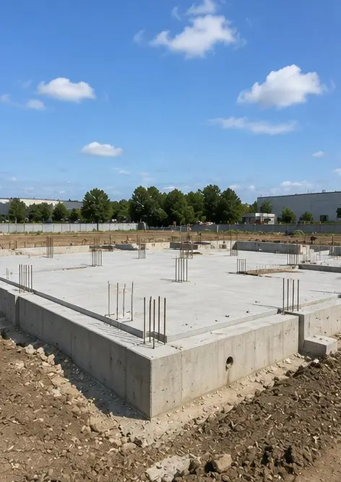 | 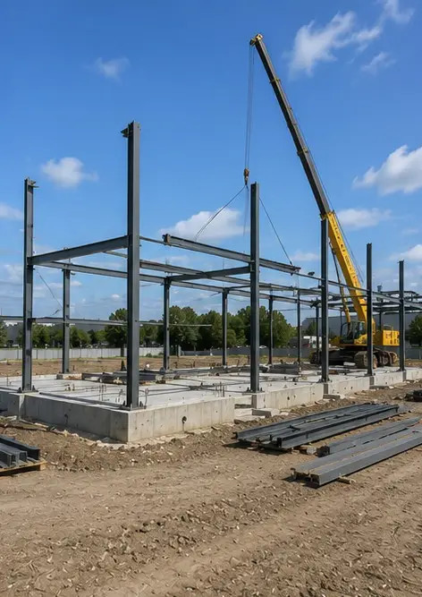 | 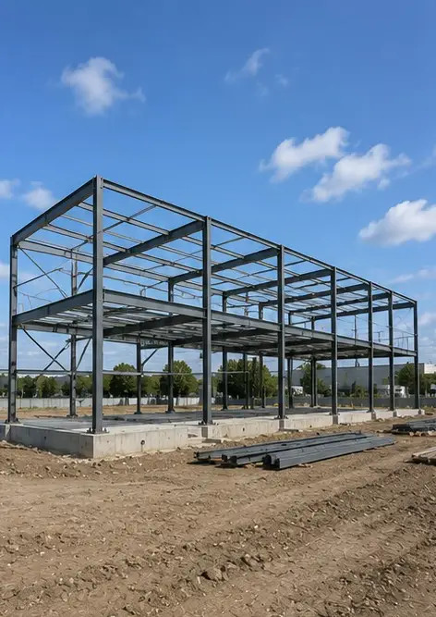 | 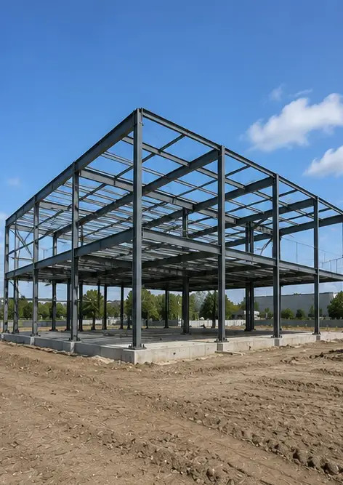
Fotografie č. 5. Výstavba základů dokončena | Fotografie č. 6. Zahájena montáž konstrukčního skeletu | Fotografie č. 7. Výstavba konstrukčního skeletu probíhá | Fotografie č. 8. Konstrukční skelet dokončen dle harmonogramu projektu
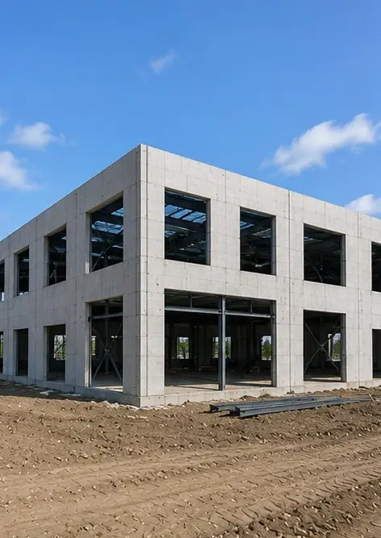 | 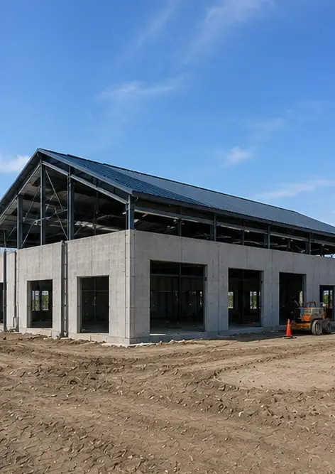 | 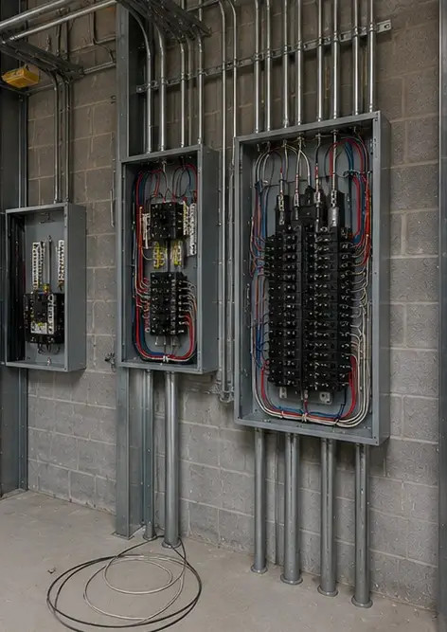 | 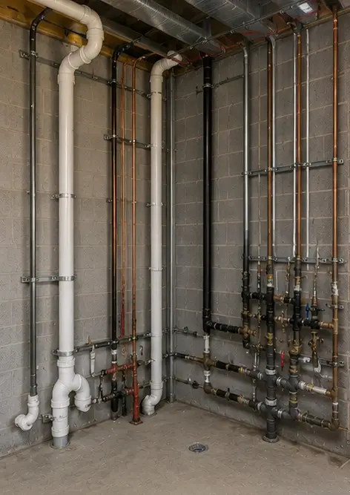
Fotografie č. 9. Structural frame completed according to project schedule | Fotografie č. 10. Výstavba střechy dokončena | Fotografie č. 11. Probíhá instalace elektrických systémů | Fotografie č. 12. Instalace instalatérských systémů dokončena
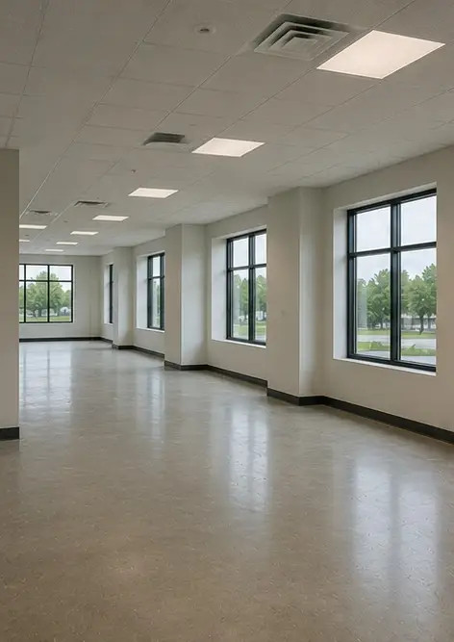 | 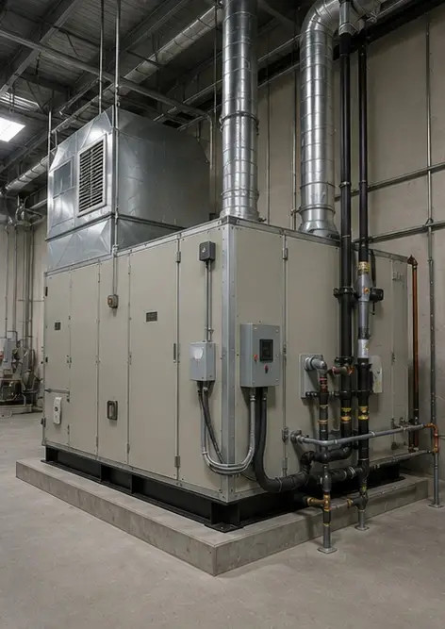 | 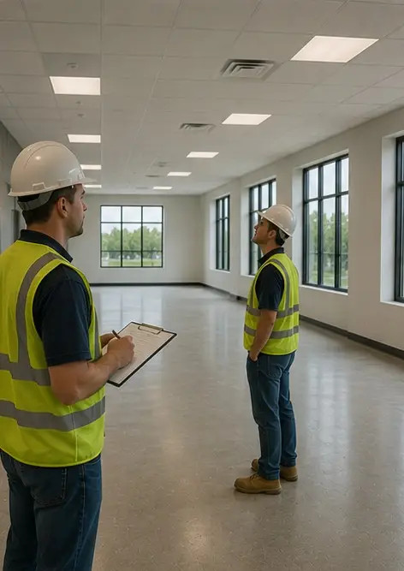 | 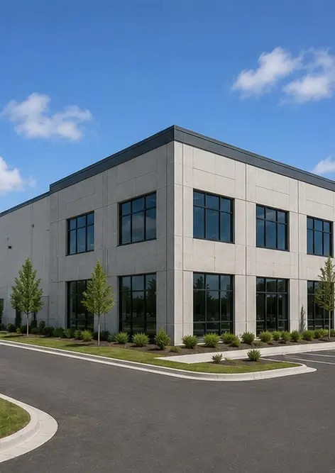
Fotografie č. 13. Probíhají vnitřní dokončovací práce | Fotografie č. 14. Instalace zařízení dokončena | Fotografie č. 15. Provedena závěrečná kontrola projektu | Fotografie č. 16. Dokončený projekt připraven k provozu

Vytvořte si vlastní fotoreportáž online

Pomocí Photo Reports vytvářejte strukturované fotoreportáže ve formátech PDF a Word s rozvržením, popisky a nástroji pro export.

• Automatická rozvržení stránek
• Export do PDF a DOCX
• Popisky a komentáře k fotografiím
• Reportáže před a po
• Inspekční a servisní reportáže
https://photo-reports.online

